**МУНИЦИПАЛЬНОЕ КАЗЕННОЕ ОБЩЕОБРАЗОВАТЕЛЬНОЕ УЧРЕЖДЕНИЕ «АХТЫНСКАЯ СРЕДНЯЯ ОБЩЕОБРАЗОВАТЕЛЬНАЯ ШКОЛА №1»**

Республика Дагестан 368730, РД, Ахтынский район, с.Ахты,ул. Аливердиева, 12  8988-650-31-73.

.e-mail: achtusoch1@ro.ru.веб-сайт: <https://akhtyns.dagestanschool.ru>.

**Провела :Казибекова Оксана Аслановна**

**Учитель начальных классов**

**2021-2022**

**Конспект открытого урока по русскому языку по теме «Что такое корень слова »**

**в 3- «В» классе**

**Тема: «Что такое корень слова»**

***Тема урока***

***«Что такое корень слова»***

***Базовый учебник***

***В.П. Канакина  В.Г. Горецкий «Русский язык»***

***Цель  урока*:** уточнить представление обучающихся о признаках понятий «однокоренные слова», «корень слова»;

пополнять словарный запас.

***Задачи:***

***- образовательная:***

 познакомить обучающихся с понятиями «корень»,  
«однокоренные слова»;

учить образовывать однокоренные слова;

употреблять их в речи;

анализировать, делать выводы, сравнивать

***- развивающая***:

развивать умения находить в тексте однокоренные слова;

развивать речь, наблюдательность орфографическую зоркость, умения анализировать и обобщать

***- воспитательная:***

воспитывать любовь к родному языку, формировать умения  работать, индивидуально, в парах и группах

***Тип урока: «***открытие» нового  знания.

***Формы работы обучающихся:*** фронтальная, индивидуальная, парная, групповая, самоконтроль, взаимоконтроль.

***Необходимое техническое оборудование:*** мультимедийный проектор,  компьютер, экран.

**Тема:** Что такое корень слова?

**Цель:**уточнить представление обучающихся о признаках понятий «однокоренные слова», «корень слова».

**Тип урока: *«***открытие» нового  знания.

**Задачи:**

* учить различать однокоренные слова;
* учить находить однокоренные слова и выделять в них корень;
* развивать речь обучающихся, орфографическую зоркость при написании однокоренных слов.

**Планируемые результаты**

**Предметные:**

* различать однокоренные слова;
* выделять корень в однокоренных словах;
* подбирать примеры однокоренных слов

**Метапредметные:**

* понимать и принимать учебную задачу, решать её под руководством учителя;
* группировать однокоренные слова;
* планировать действия в соответствии с поставленной задачей;
* работать со словарём однокоренных слов.

**Личностные:**

* проявлять интерес к русскому языку;
* развивать интерес к истории языка, происходящим в нём изменениям

**Межпредметные связи:**литературное чтение, окружающий мир.

**Ресурсы урока:**

Русский язык: 3 класс. Учебник ч.1./ Под ред. В. П. Канакиной, В. Г. Горецкого – М: Просвещение,2013.; рабочая тетрадь;Климанова Л.Ф., Бойкина М.В. Литературное чтение. Рабочие программы. 1-4 классы - М: Просвещение, 2013; изображение листочка; осенние листья;

мультимедийный проектор, компьютер, экран.

**Формы работы обучающихся:**

фронтальная, индивидуальная, парная, самоконтроль, взаимоконтроль.

**Этапы урока**

**(мин)**

**Ход урока**

**Деятельность**

**учителя**

**Деятельность**

**обучающихся**

**УУД**

**I.Мотива-ция познавательной деятельно-сти**

**(2 мин)**

**Учитель:**

- Начинается урок,

Он пойдёт ребятам впрок.

Постарайтесь всё понять,

Учитесь тайны открывать,

Ответы полные давать.

Чтоб за работу получать

Только лишь оценку «пять»!

“Мы 5 раз в ладоши хлопнем

И 5 раз ногами топнем.

В гости осень позовем

И урок сейчас начнем”.

- Красота осенней природы всегда была источником вдохновения для поэтов и художников. И, конечно же, невозможно представить осень без листопада.

“Падают, падают листья,

В нашем саду листопад,

Жёлтые, красные листья

По ветру вьются, летят”

**Эти листочки не простые, а волшебные. Они хранят частичку летнего тепла и будут нам помогать на уроке.**

Мотивация на настрой урока

Подготовка класса к работе

Дети машут листьями, зазывая осень.

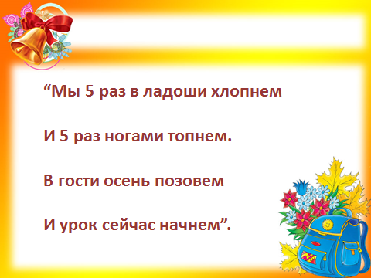

***Регулятивные***- формировать

целеустремлен-ность и настойчивость в достижении целей.

***Познаватель-ные***-

логические – анализ объектов с целью выделения признаков

**II. Актуали-зация знаний**

**(5 мин)**

**1. Подготовка к письму**

***а) Пальчиковая гимнастика***

***Вот помощники мои.***

***Их как хочешь поверни.***

***1, 2, 3, 4, 5 – не сидится им опять.***

***Постучали, повертели***

***И работать захотели.***

***Поработаем немножко***

***И дадим им отдохнуть.***

***1, 2, 3, 4, 5 – начинаем мы писать.***

**в) запись даты в тетради**

*- Слово дежурному.*

-Я тетрадочку открою

Уголочком положу.

И от вас сейчас не скрою,

Ручку правильно держу.

Сяду прямо, не согнусь,

За работу я возьмусь.

1. **Индивидуальная работа**

*1)Выполнить звуко – буквенный*

*1*

*разбор слова****листья.***

*____________________*

***2) Разберите предложение по членам.***

***Выпишите словосочетания.***

***3) Прочитайте предложение и разберите его по частям речи.***

*Разберите слово****деревья****как часть речи.*

**3.Чистописание**

Нас ждёт минутка чистописани

**Отгадайте загадку:**

«*Весной веселит, летом холодит,*

*Осенью питает, зимой согревает».*

**-**Какой первый звук в слове дерево?

- Дайте характеристику этому звуку.

**ПОМНИТЕ:**

Если ручкой я пишу,

Не верчусь и не спешу,

Буква к букве по линейке

Аккуратно вывожу.

- Вспомним написание буквы ***дэ*** и соединений с ней.

***Дд дд***

- Маленькое дерево.

- Образуйте прилагательное от слова дерево.

- Кусочек дерева, деревянный брусок.

- Запишите эти слова каллиграфически правильно.

***дерево деревце деревянный***

***деревяшка***

Готовят пальчики к письму

( руки ставят на стол на локти ).

Записывают дату.

Двое обучающихся работают у доски, а двое по карточкам за партами.

***/ , / , , ,***

**Листья**[л и с т й а ] – 2 слога.

**л**– [ л ] – согл., звонк. непарн., мягк. парн.;

**и**–[ и ] – гласн., ударн.;

**с**- [ с ] –согл., глух. парн., мягк. парн.;

**т**–[ т ] – согл., глух. парн., мягк. парн.;

**ь - [ - ]**

**я**- [ й ] - согл., звонк. непарн., мягк. непарн.;

**\**

[ а ] – гласн., безударн.

6 б., 6зв.

*гл. прил. сущ. 4*

Радостно светит осеннее солнышко.___

___________________ _______

х

*Солнышко (какое?) осеннее,*

х

*светит (как?) радостно.*

*п. сущ. сущ. гл. мест. сущ. 4*

*В октябре деревья теряют свой наряд.*

***Деревья****– имя сущ. (что?), н. ф. – дерево, неодуш., нариц., во мн. ч., подлежащее.*

- Дерево.

,

- [д ]

*- Согласный, звонкий парный, мягкий парный, обозначен буквой дэ.*

*Прописывают строчку.*

*__________________________________****Дд дд__________________________***

-*Деревце.*

*- Деревянный.*

*- Деревяшка.*

Записывают слова: *дерево, деревце, деревянный, деревяшка. которые коллективно****придумали.***

***дерево деревце деревянный***

***деревяшка***

Выполняют задания, тренирующие мыслительные операции и учебные навыки

Выделять известные знания и умения, определять круг неизвестного.

***Коммуникативные –***включаться в диалог с учителем и сверстниками, проявлять инициативу и активность в стремлении высказаться.

**III. Организация познавательной деятельности**

**( 10 мин)**

1. **Самоопределение к деятельности**

- Прочитайте слова, которые мы записали.

- Как называются такие слова?

- Что у них общего? Как называется общая часть родственных слов?

- Как пишутся корни в однокоренных словах?

- Сформулируйте тему урока.

Создает проблемную ситуацию

Предлагает озвучить тему урока, проблемные вопросы, определить, как можно ответить на первый вопрос на с. 74

-***Дерево, деревце, деревянный, деревяшка.***

*- Это однокоренные слова.*

*- Корень.*

*- Одинаково.*

Формулируют тему урока, учебную задачу на основе проблемных вопросов.



***Регулятивные -***формулировать и удерживать учебную задачу.

***Познавательные***- формулирование познавательной цели

***Личностные***- выдвижение гипотез и их обоснование

1. **Первичное закрепление**
2. **Беседа**

**-**Прочитайте пословицу.

- Объясните её смысл.

- Объясните лексическое значение слова «корень».

(Толковые словари на столах)

- Откройте словарики на с. 29 и найдите объяснение слову корень.

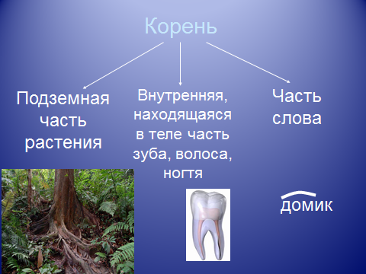

- Слово ***“корень”*** употребляют в речи, когда говорят о чем-то важном, главном.

“***Смотри в корень”****или****“зри в корень”.***

- Это означает: ***“Выдели самое главное”.***

- ***Слов без корня не бывает. Это центр слова.***

Чем чаще употребляют корень в жизни, тем больше у него родственников, однокоренных слов.

- Прочитайте стихотворение.

- О чём идёт речь в этом стихотворении?

- Назовите слова с одинаковым корнем.

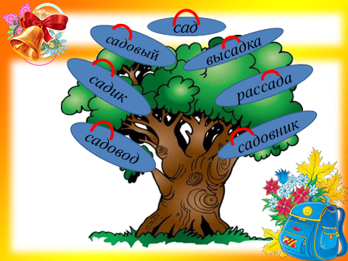

**2) Работа по учебнику**

**- А теперь откройте учебник на**

**с. 74.**

***Упр. 130 (с. 74).***

- Прочитайте текст.

- Найдите в тексте однокоренные слова. Докажите, что они однокоренные.

- Чем похожи эти слова?

***Таблица 1***

***Родственные слова***

***близкие общая***

***по смыслу часть***

***корень слова***

- Как называется общая часть?

- Объясните лексическое значение каждого слова.

- Выполните письменные задания к упражнению.

(Взаимопроверка.)

- Есть ли разница в написании корня в однокоренных словах?

- Прочитайте ниже сведения о языке.

**- Что такое корень? (с. 74)**

- Приведите примеры однокоренных слов.

- Прочитайте правило ещё раз. Закройте учебник и расскажите правило соседу по парте.

Первичное обобщение

Организует деятельность по применению новых знаний

Организует самостоятельную работу с упр.130 учебника.

Спрашивает, какое определение корня могут предложить на этом этапе.

Читают пословицу, объясняют смысл.

***Дерево живёт корнями, а человек друзьями.***

*Дерево держится корнями за землю, поэтому не падает и живёт долго. Для человека в жизни эту роль играют друзья.*

*Значит дерево поддерживают корни, а человека – друзья.*

Ученик зачитывает выписку из толкового словаря.

**Значение слова «корень»:**

1) подземная часть растения;

2) часть волоса, зуба, ногтя;

3) начало, источник чего-либо;

4)**«*Так же как и у кустов, корень слова есть у слов»;***

5) корень уравнения.

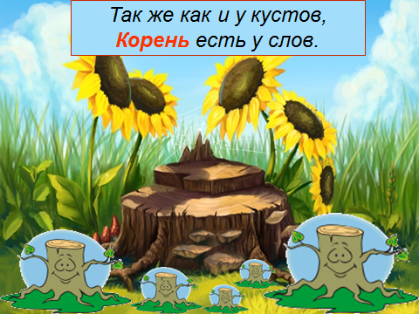

Выполняют задание, тренирующие учебные навыки

Читают стихотворение

( напечатано на карточках),

находят однокоренные слова, выделяют корень.

**«Как растут слова»:**

*Как-то много лет назад*

*Посадили странный сад.*

*Не был сад фруктовым –*

*Был он только словом.*

*Это слово – слово-корень,*

*Разрастаться стало вскоре*

*И плоды нам принесло –*

*Стало много новых слов.*

*Вот из сада*

*Вам рассада.*

*Вот еще посадки рядом.*

*А вот садовод.*

*С ним садовник идет.*

*Очень интересно*

*Гулять в саду словесном.*

*Е. Измайлов*

*- О корне слова.*

***Посадка, рассада, высадка, садовник, садовод.***

***(Корень -сад-.)***

Читают задание. Планируют действия. Вспоминают определение однокоренных слов, способ их нахождения. Представляют результаты.

*Осиновый, осинник, осинки, осины, подосиновики.*

*- Имеют общую часть и значение.*

***Родственные слова***

***близкие общая***

***по смыслу часть***

***корень слова***

*- Корень.*

Предлагают варианты .

Сравнивают со сведениями из учебника.

Корректируют ответы.

Проговаривают окончательный вариант.

*- Нет.*

***Коммуникативные***- сотрудничать в поиске информации

***Познавательные***– проводить сравнение объектов с целью выделения их признаков.

***Регулятивные -*** самостоятельно создавать алгоритмы деятельности при решении проблем различного характера.

***Познавательные -***использовать общие приёмы решения задач.

***Коммуникативные -*** проявлять активность во взаимодействии для решения коммуникативных и познавательных задач.

**IV.Физкультминутка**

**(2 мин)**

**- Отдохнём!**

“***Разыгрался ветер***

***на лесной поляне,***

***закружил осинку***

***в красном сарафане***

***И листок с березы***

***золотистой пчелкой***

***вьется и кружится***

***над колючей елкой.***

***Облетели листья клена.***

***Клен от холода дрожит.***

***На дорожке от балкона***

***Золотой ковер лежит”***

В руках у детей по 2 листика из картона разных цветов.

Выполняют движения по содержанию текста.

***Коммуникативные –***мотивировать свои действия.

***Личностные –***

Выражать готовность в любой ситуации поступить в соответствии с правилами поведения.

**V. Включение нового знания в систему знаний и повторений**

**( 15 мин)**

**1)Коллективная творческая работа**

На доске запись: ***Листья падают****.*

- Что я записала?

- Нравится мое предложение?

- Распространите его и запишите в тетрадь. Подчеркните главные члены предложения.

Один ученик записывает предложение на доске с комментированием.

- Подберите однокоренные слова к слову **листья**.

- Поставьте к каждому слову вопрос.

- К какой части речи относятся эти слова?

- Ребята, какое слово лишнее?

- Что общего у этих слов?

- Выделите корень в словах.

- Что такое корень?

- Какие слова называют однокоренными?

**- Ребята, как вы думаете – пропадут ли опавшие осенью листья?**

1. ***Дифференцированная работа***

***Карточка 4***

***I уровень.***

Списать, приписывая к данным словам по одному однокоренному. Выделить корень

*Суп - …, хлеб - …, сахар - …, мыло - …, тигр - … .*

***II уровень.***

**Выбрать однокоренные слова, записать их в строчку в следующем порядке:** предмет, признак предмета, действие предмета.

***Зимний, зеленеет, зима, зеленый, зелень, зимовать.***

*(Зима, зимний, зимовать.*

*Зелень, зелёный, зеленеет.)*

***Проверка.***

Самопроверка. Поставить на полях соответствующий кружок.

1. ***Работа в парах.***

***Повторить***

***«Правило работы в паре»***

Текст написан на карточке. ***Карточка 5***

***В тайге растет кедр. К…дровник – любимое место многих животных и птиц. Осенью в нем созревают к…дровые шишки.***

Ответить на поставленные вопросы. Вопросы написаны на этой же карточке.

*1. Прочитать.*

*2. Найти однокоренные слова. Поставить ударение в них. Выделить корень.*

*/ / /*

*(****Кедр, кедровник ,кедрач, кедровые,***

***/***

***кедровка.)***

*3. Одинаково ли звучит гласный в корне?*

*4. Какие слова являются проверяемыми, а какие проверочными?*

*5. Сделайте вывод: для чего мы учимся подбирать однокоренные слова?*

Организует деятельность по применению новых знаний

Спрашивает о пользе листьев.

Предлагает работу по уровням.

Предлагает подвести предварительные итоги урока

Организует работу в парах.

Показывает иллюстрации кедра и кедровки.

Проверяет правильность написания однокоренных слов.

Поиск решения проблемы

*- Предложение.*

*-Нет.*

***сущ. гл.***

*Осенние листья тихо падают на*

***землю.***

**Лист, листок, листик, листочек, лиственный.**

- Что?, что?, что?, что?, какой?.

- Имена существительные и имя прилагательное.

1. **Лист**-1 слог, нельзя перенести.

**2) Лиственный – имя прилагательное.**

- Корень.

-Лист.

- Это общая часть всех родственных слов.

(Правило)

**- Нет: ежик утепляет ими нору; насекомые прячутся под листья…**

Выполняют задание, тренирующие учебные навыки

Самостоятельная работа.

Учащиеся сами выбирают задание по силам.

Представляют результаты. Обосновывают свою точку зрения.

Работают в парах.

***Уважайте мнение друг друга.***

***Говорите по очереди.***

***Не согласен – предлагай!***

Объясняют лексическое значение слов

***Коммуникативные***- планирование учебного сотрудничества с учителем и сверстниками

***Познаватель-ные*** - осознанно и правильно строить сообщения в устной и письменной форме.

***Регулятивные -***самостоятельно создавать алгоритмы деятельности при решении проблем различного характера.

***Коммуникативные –*** работать в паре и оценивать товарища.

***Познаватель-ные***– выполнять мыслительные операции анализа и синтеза, делать умозаключения.

***Регулятивные –***понимать и принимать учебную задачу.

**VI.Подведе-ние итогов урока**

**(4 мин)**

- Что такое корень слова?

Выберите верное утверждение:

***Карточка 6***

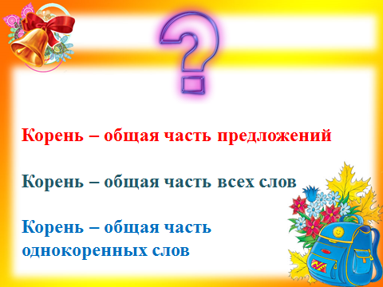

- Назовите признаки однокоренных слов.

- Какие слова мы называем однокоренными?

Возвращается к поставленным вопросам, предлагает ответить на них, определить, чему научились.

Обобщают полученные на уроке сведения.

- Корень – общая часть однокоренных слов.

***Коммуникативные –*** формулировать собственное мнение и позицию, строить монологическое высказывание.

**VII.Рефлексия**

**(5 мин)**

***Продолжите предложения:***

***Сегодня на уроке было интересно, потому что………***

***Теперь я могу……..***

***Мне понравилось…….***

Подошел к концу наш урок.

Я благодарна своим ученикам за замечательную работу. Гостям за поддержку и сопереживание. Листики Добра согревали наши сердца, дарили взаимопонимание и радость открытий.

Оценка своей работы учащимися.

Перед вами дерево. Украсьте его. Подойдите к нему и прикрепите листок того цвета, который выбрали: ***красный, жёлтый, оранжевый****( один из этих цветов, а не 3)****– работал отлично,***

***зелёный – хорошо,***

***коричневый –ещё не всё понял.)***

Организует рефлексию.

Благодарит детей за работу на уроке.

Осуществляют самооценку собственной учебной деятельности, соотносят цель и результаты.

*Учащиеся оценивают свою работу, прикрепив соответствующий лист на дерево.*

***Личностные –*** проявлять мотивацию учебно-познавательной деятельности.

***Коммуникативные*** – уметь точно выражать свои мысли.

***Регулятивные –*** контролировать и оценивать учебные действия.

**VIII. Домашнее задание**

**( 2 мин)**

**1) Творческое задание:**

- Сегодня вы хорошо поработали, выполнили много различных упражнений. Я знаю, что вы любите фантазировать, сочинять стихи.

Дома вы можете попробовать сочинить сказку про корень (по желанию), выучить правило на с. 74.

или

**2)** Выполнить упр. 98-100, р\т, с. 41.

Предлагает домашнее задание выбрать по желанию.

Слушают задание. Задают вопросы для уточнения.

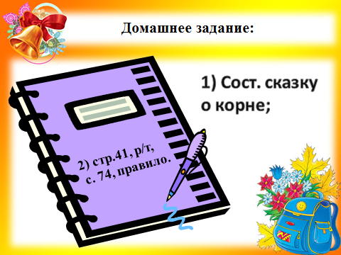

**Директор МКОУ «Ахтынская СОШ №1» Эльдаров Г. Д.**